Netcat Übung
Aufgabe 1: Recherche / Installation
Netcat (nc) wird verwendet, um Daten über die Netzwerkverbindung zu schicken. Es arbeitet als Server oder Client mit TCP/UDP.
Aufgabe 2: netcat als http-Client
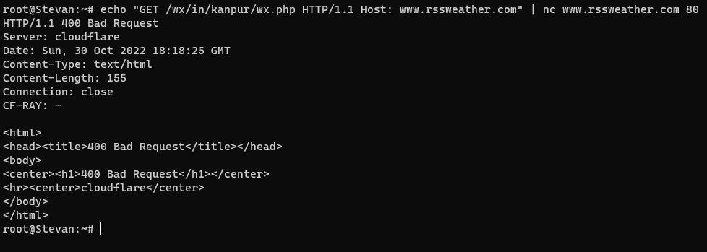
Aufgabe 3: netcat für Chat
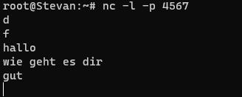
‚Rechner‘
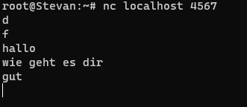
‚Rechner 2‘

Aufgabe 4: netcat für Dateitransfer
